1. 前提条件：①、枪已经固化bootload程序；②目前枪的应用程序支持usb升级。
2. 操作流程步骤

（1）电脑通过usb先连接枪的屏幕。把枪引出的串口线也连接上电脑（打开串口助手，用于查看串口日志）。

（2）给枪上电，此时电脑的设备管理器中会出现USB串行设备号，如下图：

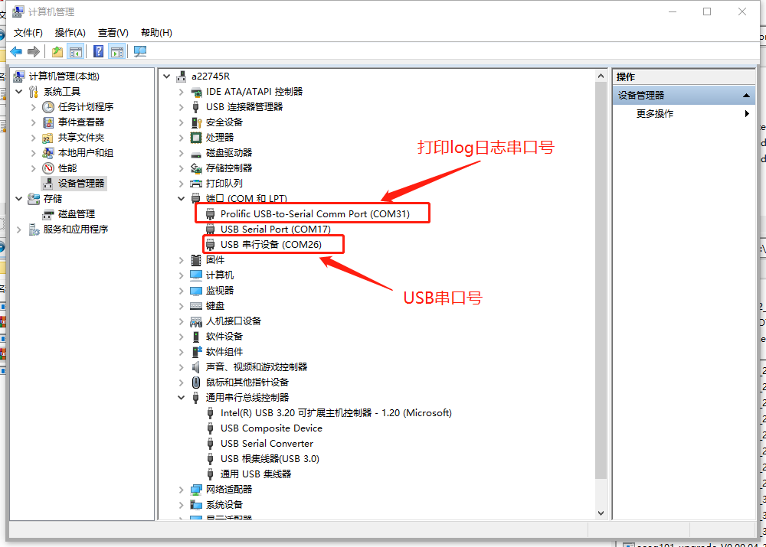

（3）点击运行上位机“”

打开的界面如下：

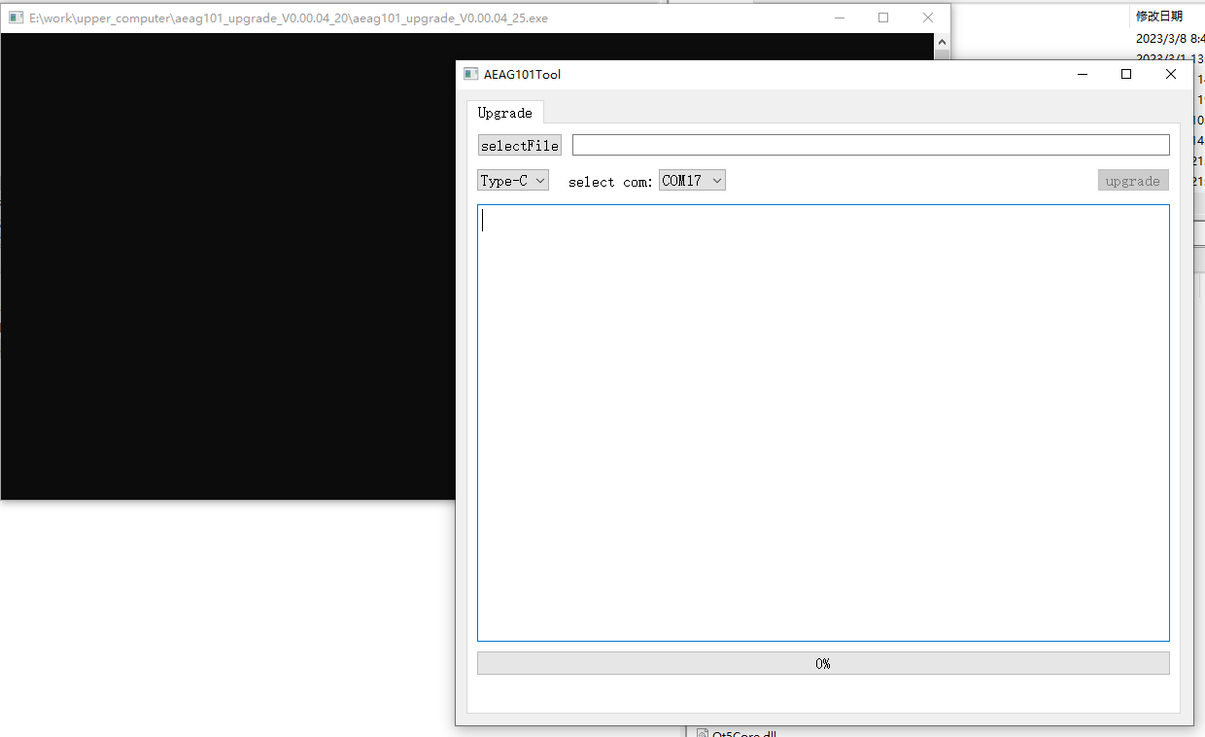

（4）选择usb 串口号

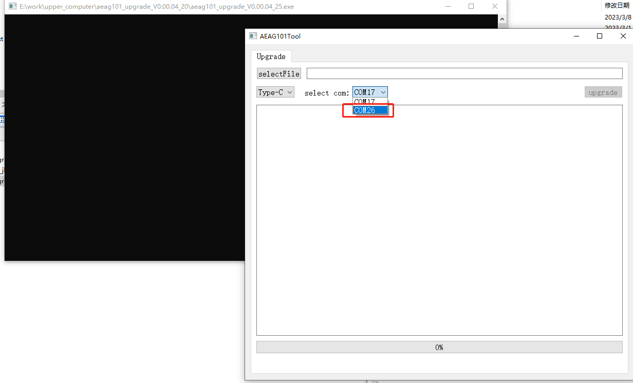

（5）选择要升级的OTA.bin文件（注意一定要选择带OTA.bin文件）

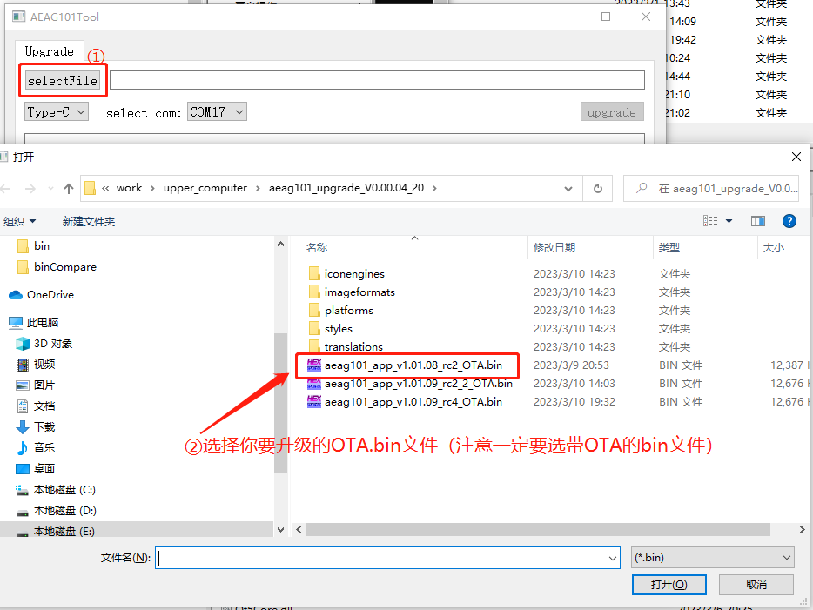

（6）点击“upgrade”开始升级

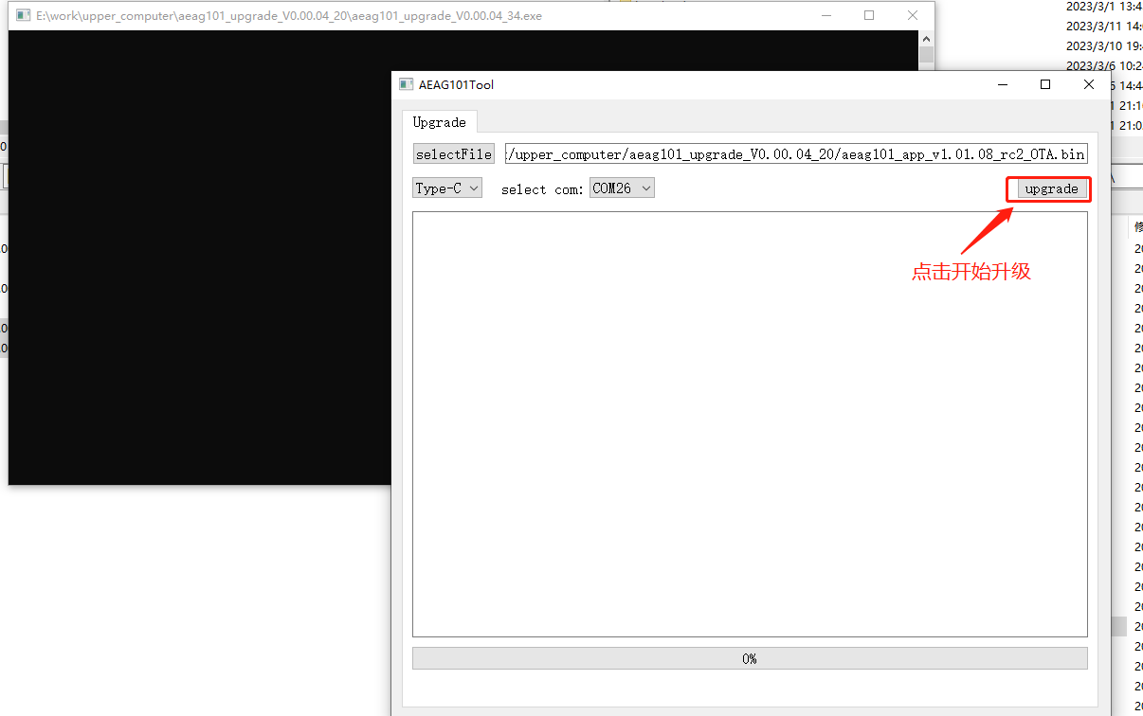

(7)升级等待的过程

①开始获取版本号

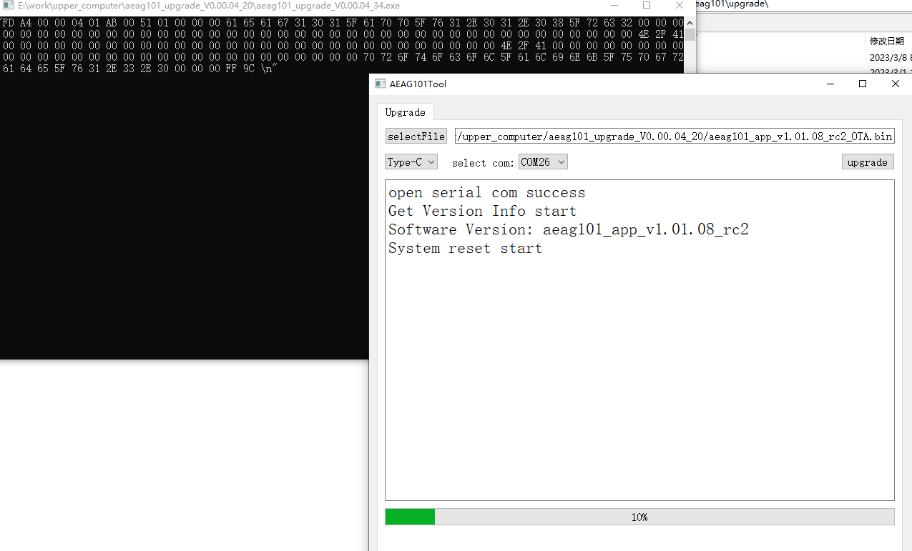

②获取到版本号跳转到bootloade

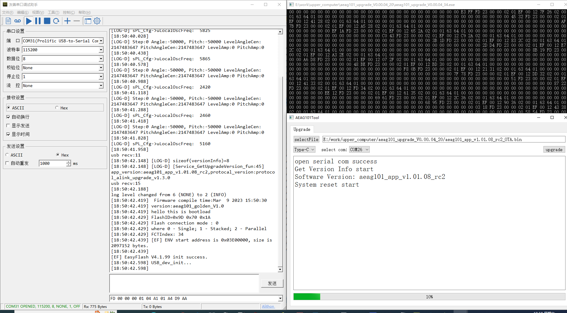

③开始传输升级文件

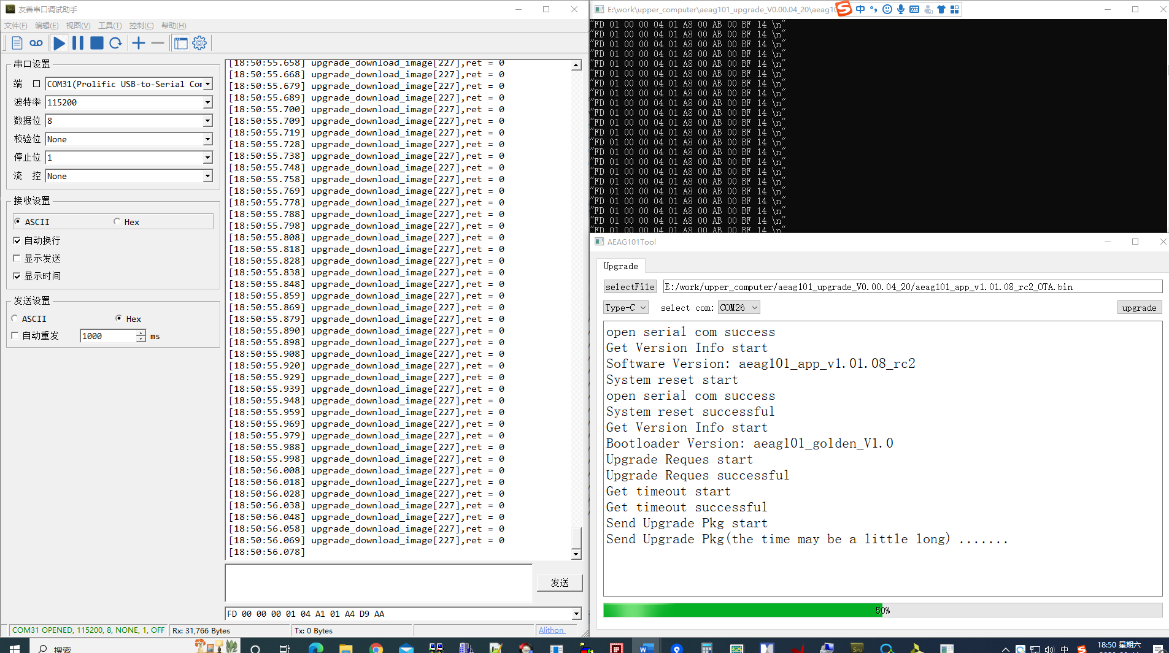

④擦除flash与写入flash过程：

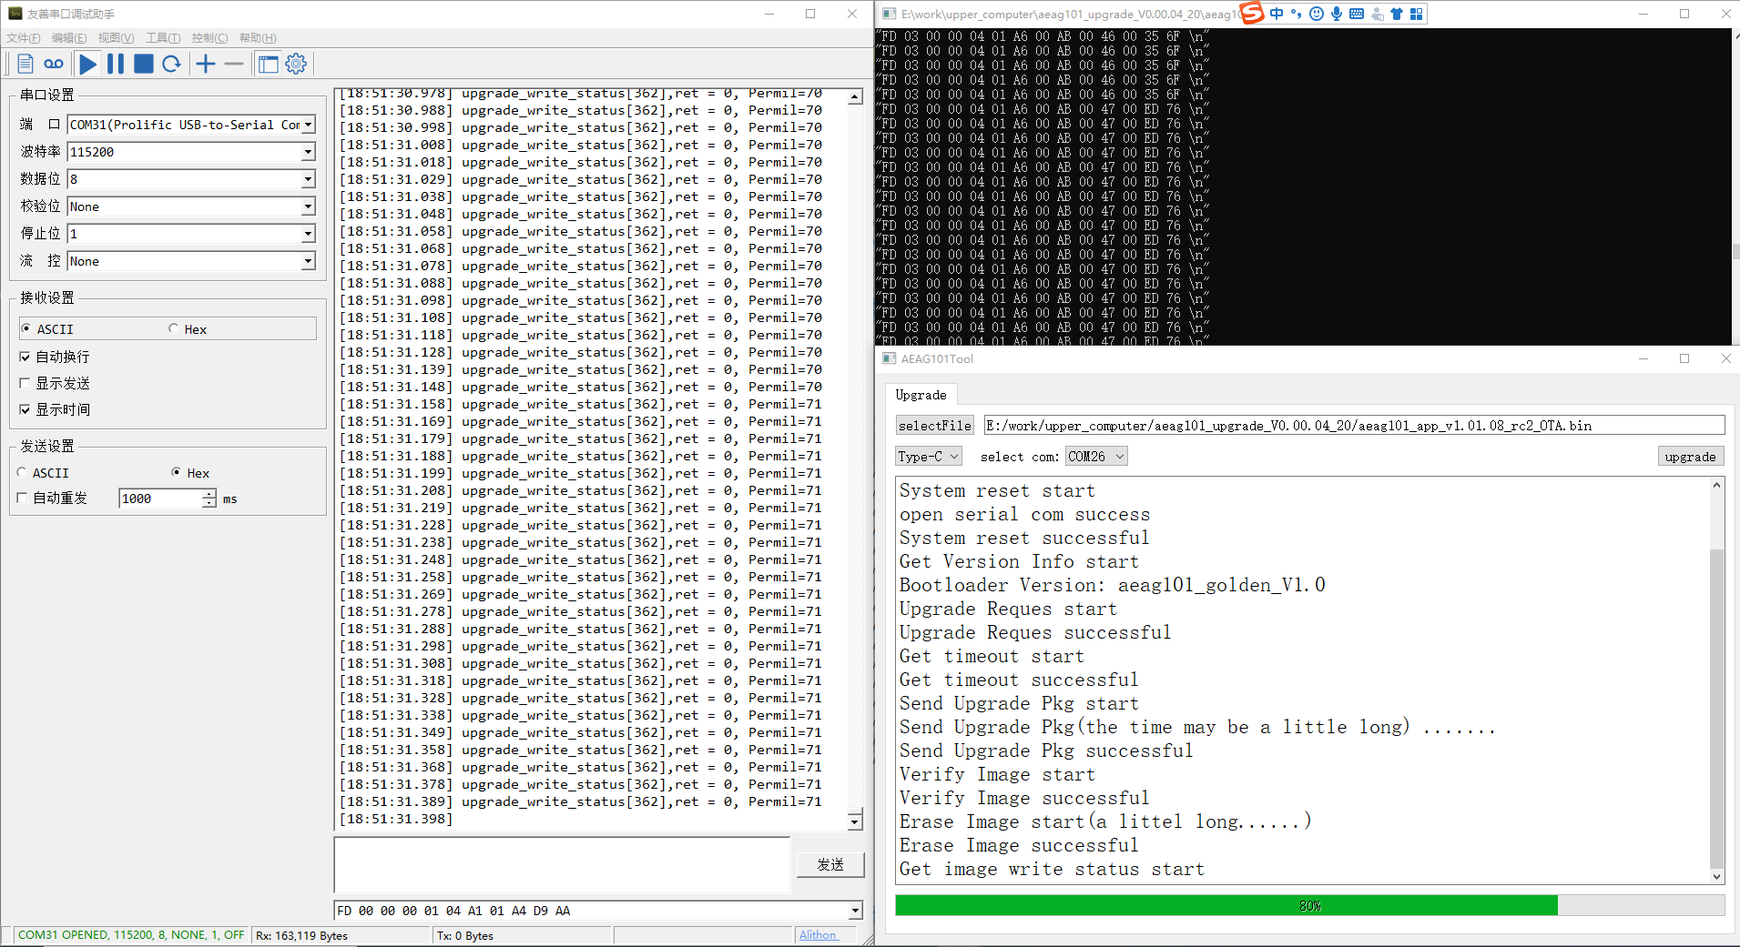

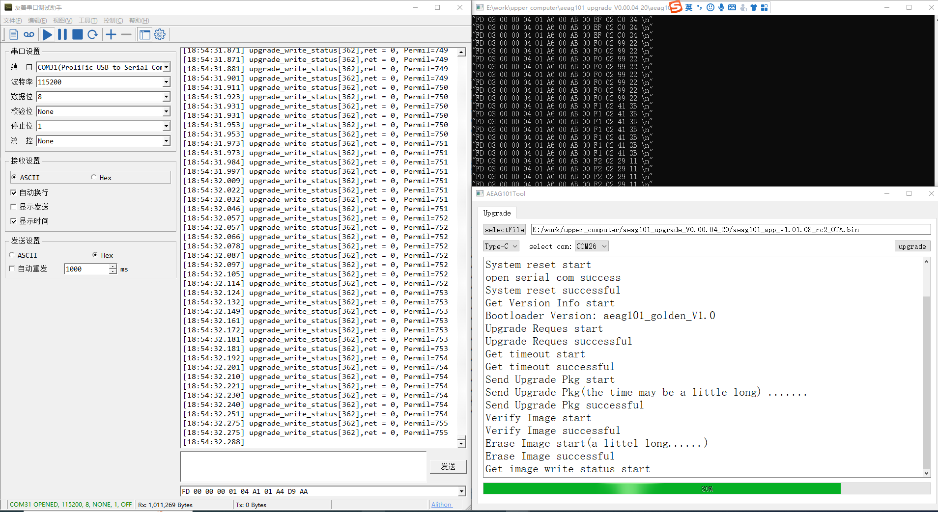

⑤上位机升级成功，程序跳转到app

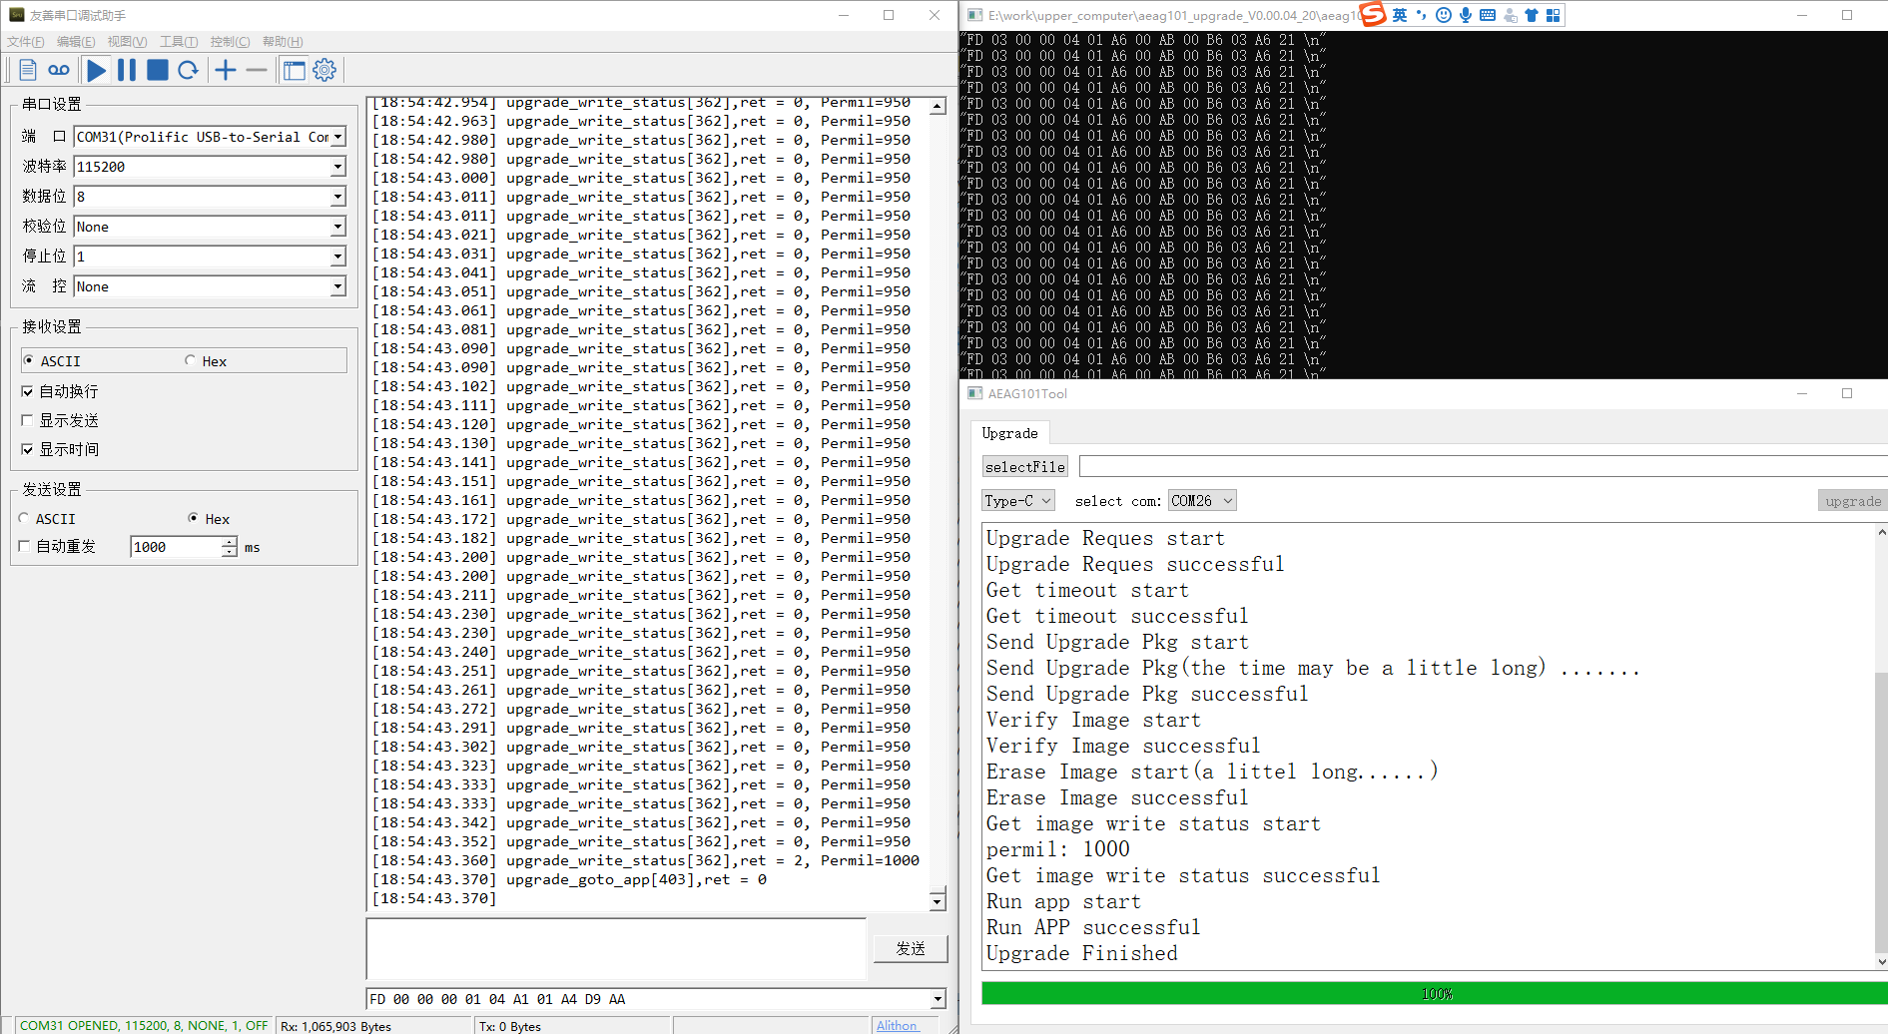

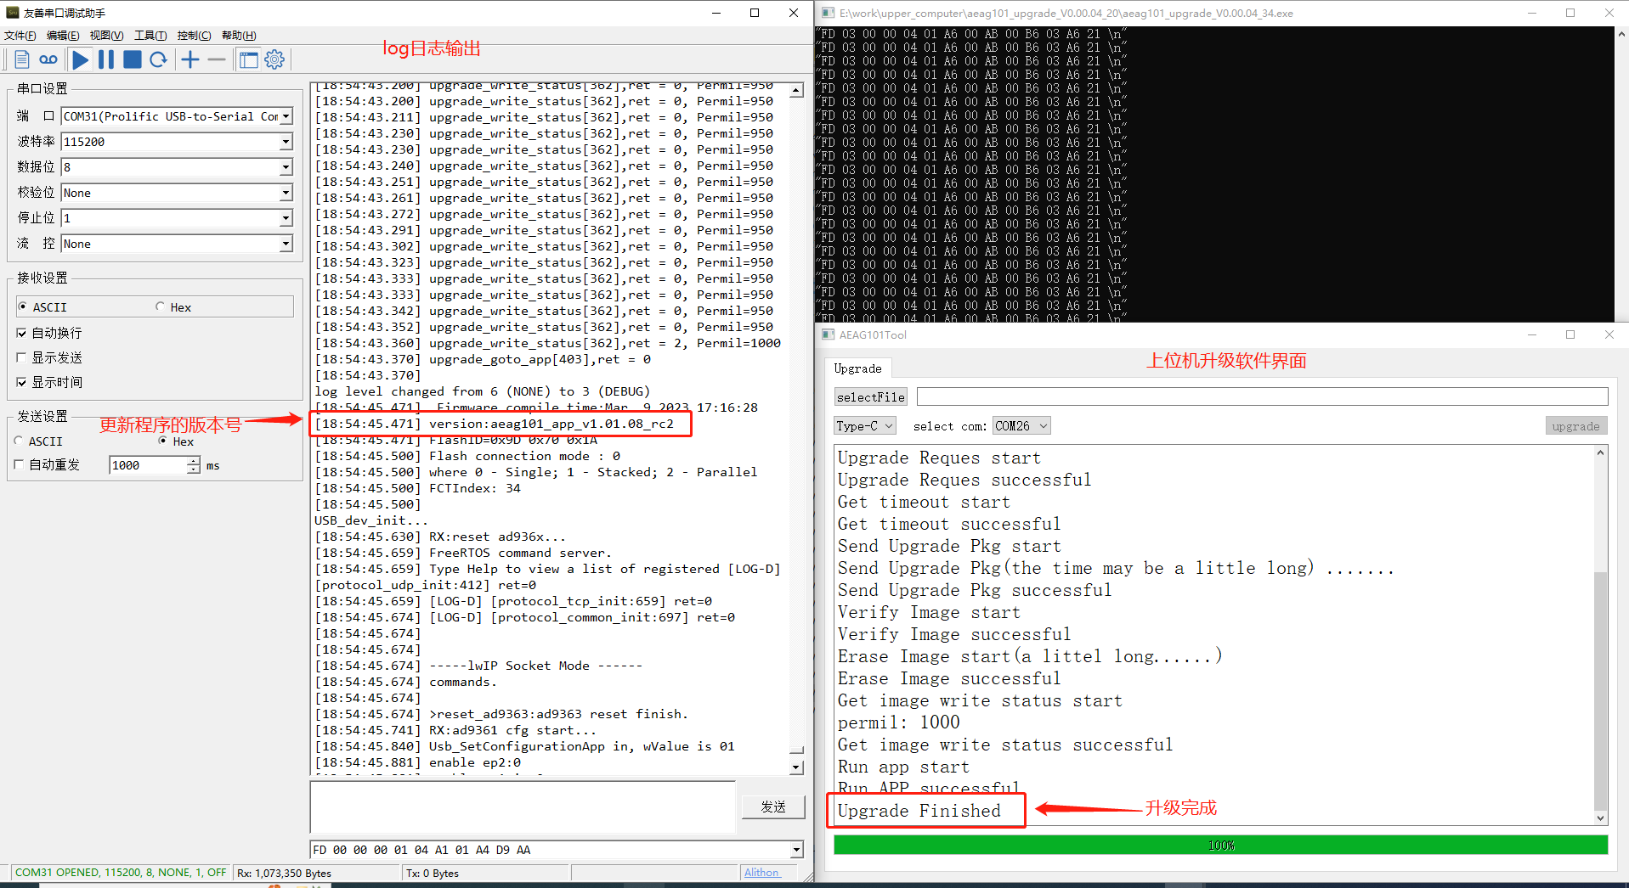

此时表明升级成，当出现异常情况时则看“三.异常情况汇总”

1. 异常情况汇总：

因为上位机还未完善，有时会出现接收不到报文的情况（跳出Receive msg timeout提示）。所以在升级的过程中如果上位机出现Receive msg timeout，且log日志输出有“upgrade_write_status[362],ret = 2, Permil=”这个信息则表明枪还在正常的跑升级流程，此时要先等待板子继续升级，升级成功后会跳转到app。要查询当前版本升级是否成功则发送指令查询当前版本号或者断电重启再查看log输出当前的软件版本号即可。

